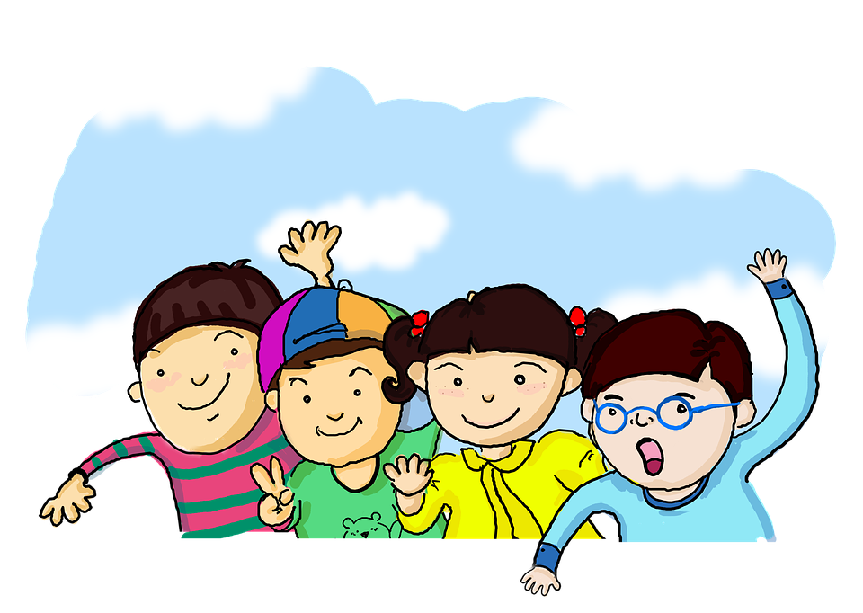
ÅRSPLAN SOLSIKKEN BARNEHAGE 2020-2021

VELKOMMEN TIL SOLSIKKEN BARNEHAGE- MELØY OPPVEKSTSENTER
ANSATTE I SOLSIKKEN BARNEHAGE 2020-2021 ÅPNINGSTIDER 7.15- 16.15
Enhetsleder Elisabeth Tostrup 20%
Pedagogisk leder Ann-Kristin Stub 100%
Fagarbeider Karianne Sætherskar 100%

Solsikkens mobil: 91175908
Solsikkens kontor: 75710884
Mail: solsikken.barnehage@meloy.kommune.no
Mail styrer: elisabeth.tostrup@meloy.kommune.no
Vi bruker Visma barnehage til kommunikasjonsplattform

Organisering
Solsikken barnehage er en del av Meløy oppvekstsenter, under ledelse av enhetsleder. Barnehagen og skolen har et nært, daglig samarbeid – både praktisk og pedagogisk

Hva er en årsplan og hva inneholder den?
Årsplanen er en plan som redegjør for barnehagens arbeid og rutiner gjennom året, i tillegg til å være en pedagogisk plan med fokus på årets utviklingsområder, og hvordan vi jobber for å nå målene i disse.
For å sikre at vi holder oss til planlagte mål har personalet en månedlig barnehagebasert vurdering. For å sikre barnets trivsel og utbytte kjører vi foreldremøter og foreldresamtaler

VÅR VISJON:
* LÆRE FOR LIVET
OVERORDNET MÅLSETTING I STRATEGIPLANEN
*Tid for lek og læring - bedre innhold i barnehagen
INKLUDERENDE BARNEHAGEMILJØ- Ifølge rammeplanen skal barnehagen fremme et inkluderende og stimulerende miljø hvor alle barn skal oppleve å bli sett og kan delta i lek. Miljøet skal støtte opp om lyst til å leke, utforske, lære og mestre. (Udir.no)

VÅRE STYRINGSDOKUMENTER
*Rammeplan for barnehager
https://www.udir.no/laring-og-trivsel/rammeplan/
*Meløy kommunes strategiplan
https://www.meloy.kommune.no/innhold/barn-og-skole/strateigiplan-for-meloybarnehagene-2016-2019/

*Vi vurderer vår barnehage
https://www.nfk.no/_f/p34/i7555e114-2afd-43d4-a6c7-8a6eaf57bae4/monica_sundsfjord_vi_vurderer_vaar_barnehage_bodoe_2.pdf
*Lesetrappa -leseplan for språkstimulering i barnehagen og skolen
https://docplayer.me/11669513-Meloy-kommune-lesetrapppa-for-barnehager-og-skoler-i-meloy.html
*ICDP- 8 temaer for godt samspill og den viktige voksenrollen
https://ungsinn.no/post_tiltak/international-child-development-programme-icdp-program-for-foreldreveiledning/

PEDAGOGISK PLATTFORM MED VERDIGRUNNLAG/SEKSJONPLAN:
*Hvert barn skal oppleve mestring
*Barnas ressurser og kompetanse verdsettes
*Alle barn skal bli sett og hørt
*Vi anerkjenner barndommens egenverdi
*Alle barn har rett til medvirkning tilpasset barnets forutsetninger
*Vi har fokus på livslang læring
*Lek og språk

BARNEHAGENS DAGSRYTME NB! Se egne rutiner for Korona-tiden
Barna blir møtt og ønsket velkommen når de blir fulgt inn i barnehagen. Beskjeder og informasjon utveksles. Skal barna spise frokost i barnehagen, må de komme innen kl.8.15
Når barnet hentes, skal de ansatte ha beskjed. Vi ønsker beskjed hvis barnet skal hentes av andre enn foreldrene. Send også beskjed hvis barnet tar fri eller om de er syke innen kl.9.00
Bruk Visma barnehage app.
Vi starter aktiviteter/utetid/ tur ca. kl 9.30 Vi henger lapp på porten når vi går på tur, så barna som kommer senere må fraktes dit vi er.
Vi legger vekt på utetid, turer og variert fysisk aktivitet. Vi har fine turområder og tilgang til gymsal.

Vi følger Udir`s smitteveileder, og kommer med fortløpende info når det kommer endringer i forhold til Korona-situasjonen. Følg også med på denne selv. https://www.udir.no/kvalitet-og-kompetanse/sikkerhet-og-beredskap/informasjon-om-koronaviruset/barnehager-korona

RUTINER VED SYKDOM
Vi ønsker å få beskjed ved sykdom (ring eller Visma), og om sykdommen evt. er smittsomt. Vi ber om at barnet holdes hjemme til det er friskt og allmenntilstanden er god. Feberfritt og 48 symptomfri etter oppkast/ diarè. Se egne regler for korona. Dette av hensyn til både barnet selv og de andre barna. Medisinering i barnehagetiden avtales etter behov. Barnehagen har medisinskjema som underskrives av foreldre før medisinering.

KLÆR OG GARDEROBE
Barna trenger innesko, klær i riktig størrelse, klær og skotøy etter vær. Det er lurt å dele påkledningen inn i tre lag (i høst, vinter og vårsesongen). Barnet må ha mulighet til å skifte, dersom været endrer seg i løpet av dagen. Vi tillater oss å sende ødelagte eller for små klær hjem. Barna skal ha tre sett bytteklær i barnehagen. Husk å merke klær og sko. (Tips: navnelapper.no)

Vi hjelper og veileder barna med på- og avkledning, og motiverer dem til etter hvert å bli selvstendige. Vårt mål er at barna skal utvikle selvstendighet og kjenne glede med å mestre påkledning selv. Derfor er det praktisk med borrelås eller glidelås i stedet for knyting. Vi oppfordrer barna til å hjelpe andre, samarbeide og vise omsorg. I tillegg er påkledningssituasjonen en ypperlig anledning til å tilegne seg ord og begreper, både i forhold til klær og kropp, og til antall, form og farge.

MÅLTIDER OG MAT
Alle måltidene lages i barnehagen. (ikke i korona-tid)
Frokosten er fra 8.15. Dersom barnet kommer til barnehagen under frokosten, ber vi om at det følges til bordet. Vi spiser lunsj 11.30 og fruktmåltid ca. kl.14.15. Måltidene består hovedsakelig av brødmat, grønnsaker og frukt. Drikke er melk og vann. En dag i uka hjelper barna oss med å lage varm lunsj. Det settes av god tid til måltidene. Vi innarbeider gode rutiner for god hygiene, sunn og variert mat, god stemning ved bordet og bordskikk.
Ved bursdagsfeiringer kan barna velge mellom fruktsalat, sunne havrevafler eller rundstykker som vi lager i fellesskap. Bursdagsbarnet står i sentrum! Solsikken er en «5 om dagen»-barnehage og vi har fokus på frukt og grønt. Vi følger retningslinjer for mat og måltider gjennom: frukt.no fiskesprell.no matportalen.no og helsedirektoratet.no https://www.nfk.no/tjenester/folkehelse/
Barnehagen bidrar til at barna erfarer og lærer hva som er helsefremmende.
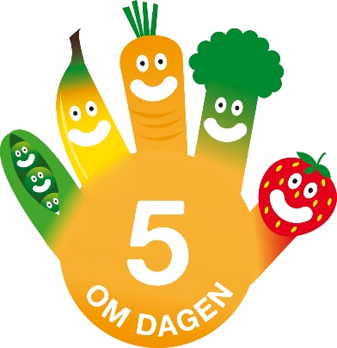

SAMTYKKESKJEMA
Foreldrene vil ved oppstart motta samtykkeskjema ang bilder til bruk i årsplanen, kommunale sider og i aviser. Dette gjelder også transport i private biler.

TILVENNING
For en myk oppstart for nye barn, starter vi med noen timer de første dagene. Vi øker gradvis opp til normal dag, i takt med barnets behov. Det er viktig med god kommunikasjon og informasjon for best mulig samarbeid. Det vil ved oppstart bli utdelt årsplan med all nødvendig informasjon om barnehagen.

SOVING I BARNEHAGEN
Barn som trenger en blund i løpet av dagen, sover i medbragt vogn. Vognen skal ha seler, regntrekk og myggnett. (Se eget skriv ang seler).
Vi har også hvilestund for de større barna ved behov og ønske.

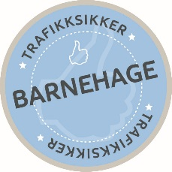
TRAFIKKSIKKER BARNEHAGE

Kriterier for barnehagene

Trafikksikkerhet i barnehagen
- Barnehagens trafikkopplæring integreres som en del av omsorgs- og opplæringsarbeidet og nedfelles i barnehagens årsplan.
- Barnehagen stiller krav til busselskap og drosjer om belter og trafikksikker atferd ved kjøp av transporttjenester.
- Barnehagens ansatte kjenner rutiner for håndtering av uforutsette faresituasjoner og hendelser på turer.
- Barnehagen har utarbeidet rutiner for å ivareta sikkerheten på turer til fots, med bil eller kollektivtransport.

Trafikkopplæring i barnehagen
- Barna lærer trafikkregler for fotgjengere.
- Barna lærer om bruk av sansene sine i trafikken.
- Barna lærer om bruk av bilbelte, sykkelhjelm og refleks.

Samarbeid mellom barnehage og hjem
- Barnehagen har rutiner for å ivareta barnas sikkerhet ved barnehagens parkeringsplass og port. Disse gjennomgås årlig med foreldre og ansatte.
- Barnehagen påvirker foreldrene til å sikre barna på vei til og fra barnehagen.
Trafikksikkerhet og trafikkopplæring er et årlig tema på foreldremøter.

BARNEHAGENS ARBEIDSMÅTER
Arbeidsmåtene skal ivareta barnas behov for omsorg og lek, fremme g læring og danning og gi barn mulighet for medvirkning. Personalet skal ta i bruk varierte arbeidsmåter, og de skal tilpasses til enkeltbarn, barnegruppen og lokalmiljøet. Valg av arbeidsmåter gir muligheter for å gjøre barnehagens innhold spennende og variert. Arbeidsmåtene kan bidra til å skape engasjement, interesse og motivasjon og gir mulighet for å tilføre nye erfaringer og opplevelser i barnehagen.

Personalet skal
• ta utgangspunkt i barnas erfaringer, interesser, synspunkter og initiativ i barnehagens daglige arbeid og ved valg og gjennomføring av temaer og prosjekter.
• bygge på kreativitet, lek og være åpne for improvisasjon og barns medvirkning
• veksle mellom spontane og planlagte aktiviteter
• stimulere barnas undring og evne til å stille spørsmål, søke opplevelser, ta initiativ og mestre nye ting
• gi barna varierte inntrykk og mulighet til å uttrykke seg på forskjellige måter
• arbeide tverrfaglig og helhetlig og se de ulike delene i rammeplanen i sammenheng
• inkludere nærmiljø og lokale forhold ved planlegging og gjennomføring av aktiviteter
• jevnlig vurdere om valg av arbeidsmåter bidrar til å realisere rammeplanen.

FERIE

Alle barn skal ha 4 uker ferie i løpet av barnehageåret, der 3 uker skal være sammenhengende innenfor skolerutens sommerferie. Ved høytider og ferier vil det bli utlevert skjema der evt. fridager merkes av, og returneres til barnehagen. Dette for å tilpasse personalressursene best mulig

 | AUGUST |  | SEPTEMBER |  | OKTOBER |  | NOVEMBER |  | DESEMBER |  | JANUAR
1 |  | 1 |  | 1 |  | 1 |  | 1 |  | 1
2 |  | 2 |  | 2 |  | 2 |  | 2 |  | 2
3 |  | 3 |  | 3 |  | 3 |  | 3 |  | 3
4 |  | 4 |  | 4 |  | 4 |  | 4 |  | 4
5 |  | 5 |  | 5 |  | 5 |  | 5 |  | 5
6 |  | 6 |  | 6 |  | 6 |  | 6 |  | 6
7 | Hermann 5 år | 7 | VENNSKAPSUKA | 7 |  | 7 |  | 7 |  | 7
8 |  | 8 |  | 8 |  | 8 |  | 8 |  | 8
9 |  | 9 |  | 9 |  | 9 |  | 9 |  | 9
10 |  | 10 |  | 10 |  | 10 |  | 10 |  | 10
11 |  | 11 |  | 11 |  | 11 |  | 11 | Lucia og grøtfest | 11
12 | Planleggingsdag | 12 |  | 12 |  | 12 |  | 12 |  | 12
13 | Planleggingsdag | 13 |  | 13 |  | 13 |  | 13 | Luciadagen | 13
14 | Planleggingsdag | 14 | BRANNVERNUKA | 14 |  | 14 |  | 14 |  | 14
15 |  | 15 |  | 15 |  | 15 |  | 15 |  | 15
16 |  | 16 |  | 16 |  | 16 |  | 16 |  | 16
17 | NYTT BARNEHAGEÅR | 17 |  | 17 |  | 17 | Agnes og Peter 4 år | 17 | Juleavslutning | 17
18 |  | 18 |  | 18 |  | 18 |  | 18 |  | 18
19 |  | 19 |  | 19 |  | 19 |  | 19 |  | 19
20 |  | 20 |  | 20 |  | 20 | Planleggingsdag | 20 |  | 20
21 |  | 21 |  | 21 |  | 21 |  | 21 |  | 21
22 |  | 22 |  | 22 |  | 22 |  | 22 |  | 22
23 |  | 23 |  | 23 |  | 23 |  | 23 |  | 23
24 |  | 24 |  | 24 | FN-dagen | 24 |  | 24 | Stenger kl.12 | 24
25 |  | 25 |  | 25 |  | 25 |  | 25 |  | 25 | Solfest ila uka
26 |  | 26 |  | 26 |  | 26 |  | 26 |  | 26
27 |  | 27 |  | 27 |  | 27 |  | 27 | Hjalmar 5 år | 27
28 |  | 28 |  | 28 |  | 28 |  | 28 |  | 28
29 |  | 29 |  | 29 |  | 29 |  | 29 |  | 29
30 |  | 30 |  | 30 |  | 30 |  | 30 |  | 30
31 |  |  |  | 31 |  | 31 |  | 31 |  | 31
 | FEBRUAR |  | MARS |  | APRIL |  | MAI |  | JUNI |  | JULI
1 |  | 1 |  | 1 |  | 1 |  | 1 |  | 1
2 |  | 2 |  | 2 |  | 2 |  | 2 |  | 2
3 |  | 3 |  | 3 |  | 3 |  | 3 |  | 3
4 |  | 4 |  | 4 | Martin 5 år | 4 |  | 4 |  | 4
5 |  | 5 |  | 5 |  | 5 |  | 5 |  | 5
6 | Samefolkets dag | 6 |  | 6 | Planleggingsdag | 6 |  | 6 |  | 6
7 |  | 7 |  | 7 |  | 7 |  | 7 |  | 7
8 |  | 8 |  | 8 |  | 8 |  | 8 |  | 8
9 |  | 9 |  | 9 |  | 9 |  | 9 |  | 9
10 |  | 10 |  | 10 |  | 10 |  | 10 |  | 10
11 |  | 11 |  | 11 |  | 11 |  | 11 |  | 11
12 |  | 12 |  | 12 |  | 12 |  | 12 |  | 12
13 |  | 13 |  | 13 |  | 13 |  | 13 |  | 13
14 |  | 14 |  | 14 |  | 14 | Skrammel-tog | 14 | Karianne 50 år | 14
15 |  | 15 |  | 15 |  | 15 |  | 15 | Uteuka | 15
16 |  | 16 |  | 16 |  | 16 |  | 16 |  | 16
17 |  | 17 |  | 17 |  | 17 |  | 17 |  | 17
18 |  | 18 |  | 18 |  | 18 |  | 18 |  | 18
19 |  | 19 |  | 19 |  | 19 |  | 19 |  | 19
20 |  | 20 |  | 20 |  | 20 |  | 20 |  | 20
21 |  | 21 |  | 21 |  | 21 |  | 21 |  | 21
22 |  | 22 |  | 22 |  | 22 |  | 22 |  | 22
23 |  | 23 |  | 23 |  | 23 |  | 23 |  | 23
24 |  | 24 |  | 24 |  | 24 |  | 24 |  | 24
25 |  | 25 |  | 25 |  | 25 |  | 25 |  | 25
26 |  | 26 |  | 26 |  | 26 |  | 26 |  | 26
27 |  | 27 |  | 27 |  | 27 |  | 27 |  | 27
28 |  | 28 |  | 28 |  | 28 |  | 28 |  | 28
 |  | 29 |  | 29 |  | 29 |  | 29 |  | 29
 |  | 30 |  | 30 |  | 30 |  | 30 |  | 30
 |  | 31 | Stenger kl.12 |  |  | 31 |  |  |  | 31
PROGRESJONSPLAN FAGOMRÅDENE

 | 1 – 2 ÅR | 2 – 3 ÅR | 3 – 4 ÅR | 4 – 5 ÅR | 5 – 6 ÅR
KOMMUNIKASJON,  SPRÅK, TEKST | - rim og regler om kroppen, og sanger med bevegelse  - andre rim og regler  - kunne se i en enkel billedbok, samtale og peke | - kunne sitte stille og lytte til enkle billed-bøker i lesestund.  - kunne samtale om bildene/innholdet i boka.  - kunne delta med noen ord i rim og regler. | - kjenne igjen det skrevne navnet sitt  - delta i enkle rim, regler og sanger.  - kunne delta i lesestunder, og høre litt lengre billedbøker.  - føre korte samtaler med mening og innhold. | - kjenne igjen bokstaver fra navnet sitt.  - kunne enkle rim og regler.  - kunne delta på regler og sangleker  - kunne delta i lesegruppe med bøker med mer tekst.  - kunne ha en dialog med variert tema og ordforråd.  - kunne løse en konflikt muntlig ved hjelp fra en voksen. | - kunne skrive navnet sitt.  - høre en bok uten bilder.  - kunne løse konflikter muntlig uten hjelp fra de voksne.  -delta på barnesamtaler.
KROPP,  BEVEGELSE,  HELSE | - få mulighet til å leke ute i barnehagen.  - bevege seg til musikk.  - få utvikle grovmotorikken fra å krabbe til å gå. Stimulere finmotorikk.  -kunne gå ned trapper med støtte. | - få mulighet til å gå turer i nærmiljø/ kupert terreng.  - være med å synge bevegelsessanger.  - få utvikle grovmotorikken fra å gå til å hoppe.  -utvikle finmotorikk  f.eks. ved å bla i en bok.  - kunne peke på 10 kroppsdeler.  - kunne gå opp trapper uten støtte.  -ha begynnende blyantgrep. | - få mulighet til å gå lengre turer i nærmiljøet.  - få utvikle grovmotorikken fra å hoppe til å hinke.  -kle på seg selv  - kunne bruke blyantgrep.  - kunne ta imot en ball.  - kunne vaske hendene  selv.  - kunne benevne 10 kroppsdeler.  - kunne gå ned trapper uten støtte.  -øve på å stupe kråke. | - få mulighet til å utvikle glede ved å bruke kroppen sin allsidig.  - delta/forstå enkle regelleker.  - kunne stupe kråke  - kunne benevne 15 kroppsdeler.  -kneppe knapper  - kunne gå opp og ned  trapper med vekselvise ben med støtte.  -kunne hoppe med samlede ben. | - delta på lengre turer.  - delta og arrangere regelleker.  - kunne benevne 20 kroppsdeler.  - få kjennskap til sunt kosthold.  - kunne stå på ett ben.  -kunne hoppe med samlede ben.  - kunne klippe etter en strek.
KUNST, KULTUR,  KREATIVITET | - bli kjent med enkle maleteknikker, f.eks. fingermaling.  - bli kjent med ulike typer sang og musikk.  De voksne forteller/dramatiserer enkle eventyr. | - bli kjent med enkle formingsteknikker,  - delta i dramatisering av enkle eventyr.  - få teateropplevelser.  -bli kjent med forskjellige rytme-instrumenter.  - kunnedelta i noen enkle sanger. | - få delta i dans og drama av enkle fortellinger.  - kunne primærfargene; rød, gul og blå.  - kunne bruke blyant og pensel riktig.  - vise at de kan bruke fantasi og kreativitet,språk og estetiske uttrykk. | - kunne primærfargene og svart og hvit.  - kunne uttrykke seg estetisk gjennom tegning, dans, drama og sang.  - kunne velge egne utrykk i tegning og forming.  - kunne delta i rollespill. | - kunne sekundærfargene og rosa og brun.  - kunne beherske egenstyrte og voksenstyrte rollespill.  - få kjennskap til ulike formingsteknikker.
NATUR, MILJØ,  TEKNIKK | - lære om husdyra våre, hva de heter og hva de sier.  - drive med enkel konstruksjonslek, f.eks duplo | - få undre seg over hva som finnes i naturen.  - få leke konstruksjonslek som togbane og puslespill.  -kunne navnet på de vanligste husdyrene våre. | - gå turer i nærmiljøet.  - få kjennskap til de vanligste skogsdyrene våre.  – så frø og se at det spirer.  -kjenne til andre ville dyr. | - gå turer i nærmiljøet.  - få kjennskap til hvor hver enkelt av ungene bor.  – få undre og eksperimentere med elementene jord, luft, ild og vann.  - kunne sortere papir.  - få være med å så grønnsaker. | - vite forskjellen på årstidene.  - gå turer i nærmiljøet.  - lære seg omsorg for det levende i naturen.  - være med å dyrke kjøkkenhagen.  - kunne sortere papir og matavfall.  - kunne bruke tekniske og digitale hjelpemidler
ETIKK, RELIGION,  FILOSOFI | - oppleve forskjellen på rett og galt.  - få høre sanger knyttet til høytidene.  - få anledning og rom til observasjon og undring. | - få hjelp til å løse konflikter og ta hensyn til hverandre. - - oppfordres til å hjelpe og se hverandre.  - øve seg i å vente på tur.  - få høre bøker relatert til julehøytiden.  - få samtale om opplevelser, tanker og følelser. | - vite forskjellen på rett og galt.  - være med å markere høytider som jul og påske.  - løse enkle konflikter ved hjelp av en voksen. | - kunne handle etter prinsippet om rett og galt.  - få mulighet til å sette ord på hva de tenker og føler.  - få oppleve og mulighet til å undre seg over jule-  budskapet.  - løse enkle konflikter uten hjelp av en voksen. | - kunne formidle julebudskapet.  - få oppleve og mulighet til å undre seg over påskefortellingen.  - få rom til undring/tenkning rundt spørsmål som opptar dem.
NÆRMILJØ OG  SAMFUNN | - bli kjent i barnehagen ute og inne.  - vise gjensynsglede når de blir hentet. | - gå turer i nærmiljøet.  - knytte relasjoner til andre barn – begynnende vennskap. | - bli kjent i eget nærmiljø  – vite hvor ting i nærmiljøet er.  - oppleve lik behandling av gutter og jenter  - gå turer i nærmiljøet  - få venner og kjenne sin egen familie. | - få forståelse for ulike tradisjoner og levesett.  - kjenne sine venner.  - kjenne til sine venners familie. | - få ut utforske nærmiljøet.  - lære at alle inngår i et fellesskap.  - lære demokratiske prinsipper som avstemning.  - oppleve at alle har rett til å si sin mening.
ANTALL, ROM,  FORM | - oppleve telleremsa:  1-3.  - få utforske former og mønstre, f.eks. puttekasse og puslespill. | - oppleve tellerekka  1-10  - telle til 3.  - kunne enkel sortering og sammen-ligning etter form og farge. | - oppleve tellerekka:  1-20.  - telle til 5.  - se forskjell på trekant, firkant og sirkel. | - telle til 10.  - kunne navnet på 3 geometriske figurer.  - se forskjellen på et tall og en bokstav. | - telle til 20.  - kunne navnet på 4 geometriske figurer.  - kunne sortere etter forskjellige kategorier.

AUGUST I SOLSIKKEN
TEMA: FINNE SAMMEN OG VÆRE EN GOD VENN | HVA GJØR VI? | EVALUERING OG VURDERIND
- Turmål: Finne plasser å spise matpakka | Vi utforsker nærområdet for nye turplasser.
- Måltid:  Lur mat på tur | Hva er lurt og godt å ha i matpakken på tur?  Hva kan vi spise fra naturen?
- Samling:  Vi snakker og leser om naturen og det vi ser | Ta med bok om planter, dyreliv, livet i fjæra.  Lesestund mens vi spiser matpakka.  Hva har vi opplevd i sommer?
- Samspill og lek:  Være en god og hjelpsom venn | Trenger noen hjelp med sekken? Eller en puff opp den bratte bakken? Trøst?
- Hjem-barnehage:  Komme tilbake til gode rutiner. Merking av klær | Sende hjem utstyrsliste/ skifteklær, rutiner. Klær og fottøy til vått og tørt vær.  Info om Korona-tiltak.
- Trampoline.  Meg og deg | Lage garderobeskilt

MERKEDAGER :
17. NYTT BARNEHAGEÅR 7. HERMANN 5 ÅR 18. ERLING 6 ÅR

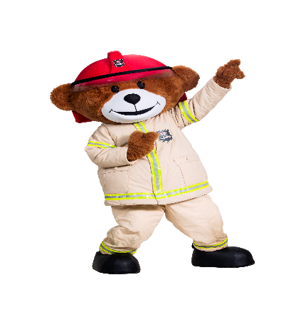
SEPTEMBER I SOLSIKKEN
Dette bildet av Ukjent forfatter er lisensiert under CC BY-SA
TEMA : VENNSKAPSUKA  BRANNVERN-UKA | HVA GJØR VI? | EVALUERING OG VURDERING
- Turmål:  Turer i nærområdet | Turer til mulige bålplasser. (bål etter 15.sept)
- Måltid:  Matpakker og kos med venner rundt bålet | Matpakke og lage noe godt til vennene våre
- Samling:  Bål-vett og vennskap | Bjørnis blir med og forteller om bål-vett. Ser filmene og bruker opplegget rundt Bjørnis  Hva er en brann? Hvordan være en god venn?
- Samspill og lek:  Leke sammen | Brannmann- en viktig hjelper. Hjelpe hverandre. Få ideer fra Trampoline
- Hjem-barnehage: Klær etter vær og nok skiftetøy | Bjørnis kommer på inspeksjon hjemme hos dere. Har dere hatt brannøvelse hjemme?
- Trampoline:  Mønster | Finner vi mønster i naturen? Hva kan vi lage av dette. Lage en utstilling

MERKEDAGER: UKE 37 VENNSKAPSUKA UKE 38 BRANNVERNUKA

OKTOBER I SOLSIKKEN
Dette bildet av Ukjent forfatter er lisensiert under CC BY-SA
TEMA: VERDEN RUNDT OSS | HVA GJØR VI? | EVALUERING OG VURDERING
- Turmål: | Hvor bor vi?  Vi går på tur til der vi bor.
- Måltid: Mat fra andre land? | Mat fra verden rundt oss. Nye smaker  Hvor kommer frukten fra?
- Samling: | FORUT BARNEAKSJON:  Nana og apeskogen
- Samspill og lek:  Leker fra Trampoline | Lage fantasibilde og vimpler i forskjelige former.
- Hjem-barnehage | Nå må vi huske refleks. Vi vekker trafikkvennen Tarkus.
- Trampoline: Former | Vi finner former rundt oss

MERKEDAGER: 15. REFLEKSDAGEN 24. FN-DAGEN 31.HALLOWEEN

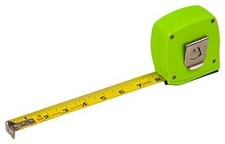
NOVEMBER I SOLSIKKEN
TEMA : DRAMA OG TEATER | HVA GKJØR VI? | EVALUERING OG VURDERING
- Turmål:  Turer i nærområdet | Sørgårdshågen
- Måltid:  Hvordan ser maten ut? | Fargerik mat.  Er maten lang eller kort?  Flat eller rund? Lett eller tung?
- Samling: | Vi snakker om lengde, vekt og tid og andre ting som kan måles.
- Samspill og lek:  Leker fra Trampoline | Ta tiden på hverandre. Måle lengder  Lage instrumenter
- Hjem- barnehage | Klær etter vær! Vi trenger klær til begge typer vær.
- Trampoline: Måling | Hva betyr lengde, tyngde og tid. Hva kan vi måle ting med?

MERKEDAGER: 8. FARSDAG 17. AGNES OG PETER 4 ÅR 29. FØRSTE SØNDAG I ADVENT

DESEMBER I SOLSIKKEN
TEMA: FØRJULSKOS | HVA GJØR VI? | EVALUERING OG VURDERING
- Turmål: Små turer i nærheten | Vi ser etter nissen
- Måltid:  Julekos og tradisjoner | Grøt-fest, julekaker og kos
- Samling: Hva er jul og  hvorfor feirer vi jul? | Adventsstund og julesanger
- Samspill og lek:  Tid for juleforberedelser | Vi øver til juleavslutning og pynter til jul.
- Hjem- barnehage: | Ta dere tid til julekos
- Trampoline:Tall | Adventskalender og nedtelling

MERKEDAGER: 11.LUCIATOG OG GRØTFEST 17.JULEAVSLUTNING 27. HJALMAR 5 ÅR

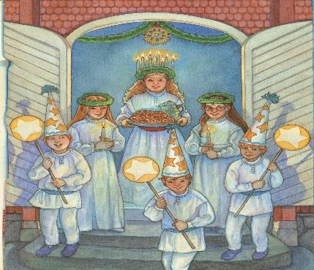

JULEN I SOLSIKKEN 2020
I forbindelse med julehøytiden ber vi dere skrive inn evt ekstra fridager.
Dette for å tilpasse personalressursen best mulig. Skriv tidspunkt for levering og henting.

Skjema fylles ut og leveres barnehagen innen 11. desember

Navn……………………
UKE 52 | MANDAG 21. | TIRSDAG 22. | ONSDAG 23. | TORSDAG 24.  STENGER 12.00 | FREDAG 25.  STENGT
UKE 53 | MANDAG 28. | TIRSDAG 29. | ONSDAG 30. | TORDAG 31.  STENGER 12.00 | FREDAG 1  STENGT

